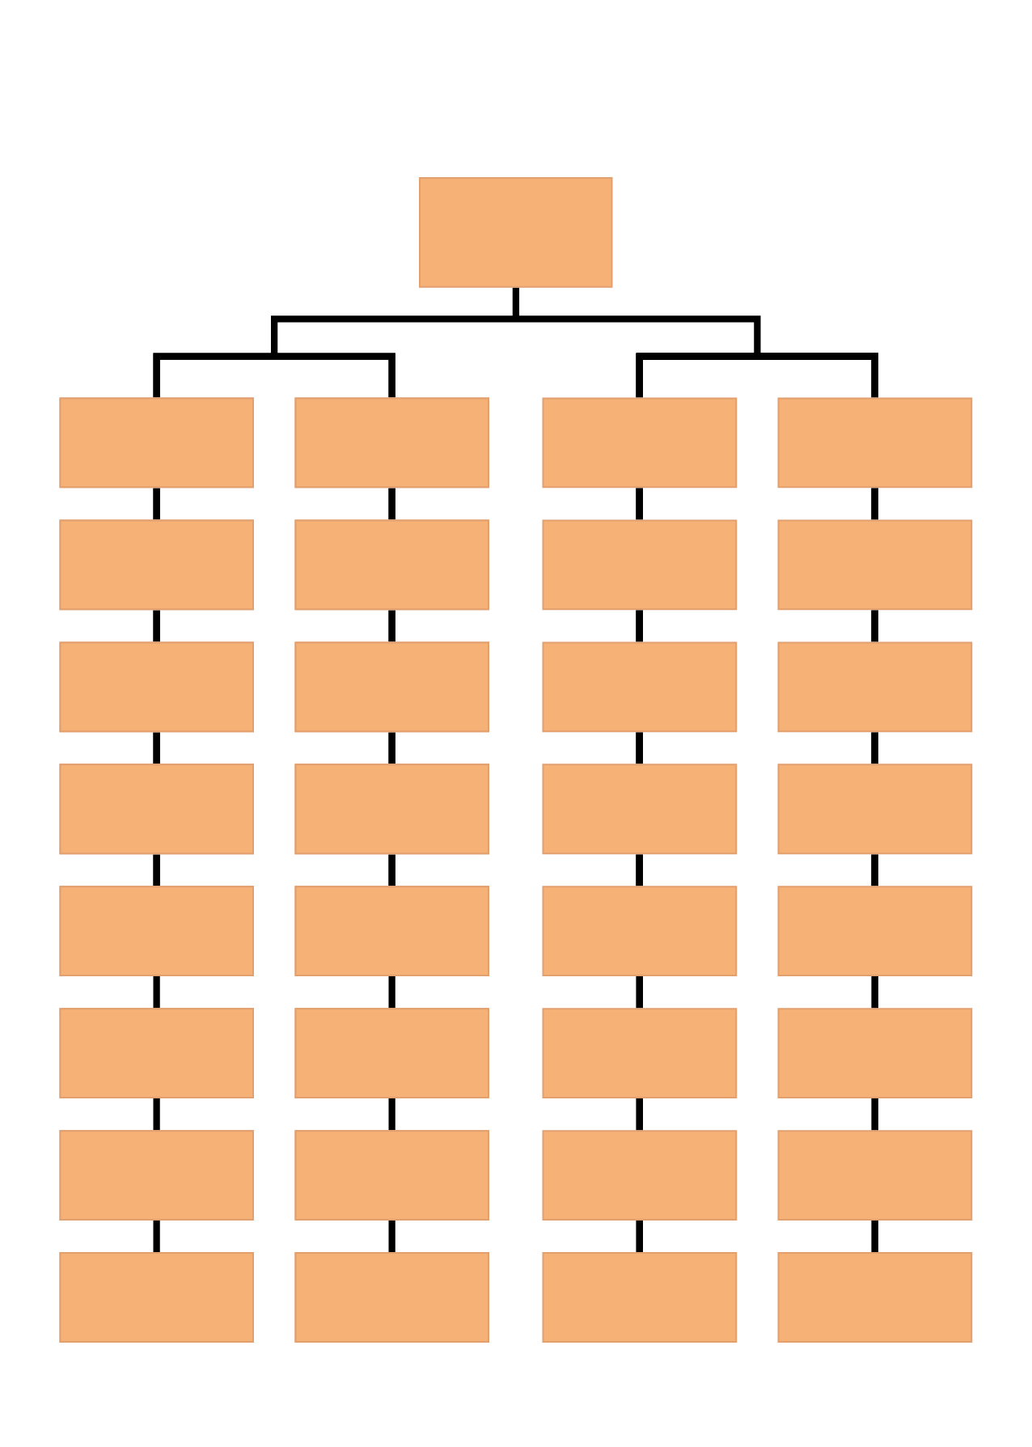
平成◯◯年度◯◯◯小学校◯年◯組 連絡網

名前

000

名前

000

名前

000

名前

000

名前

000

名前

000

名前

000

名前

000

名前

000

名前

000

名前

000

名前

000

名前

000

名前

000

名前

000

名前

000

名前

000

名前

000

名前

000

名前

000

名前

000

名前

000

名前

000

名前

000

名前

000

名前

000

名前

000

名前

000

名前

000

名前

000

名前

000

名前

000

名前

000

名前

000

名前

000

名前

000

名前

000

名前

000

